Apstiprināts

ar Ādažu novada pašvaldības domes ar 25.07.2024. lēmumu Nr. 284

**VIDUSLATVIJAS APSAIMNIEKOŠANAS REĢIONĀLĀ CENTRA “GETLIŅI”**

**REGLAMENTS**

[vieta]

2024. gada ___. _____________ Nr. _______

**I. Vispārīgie jautājumi**

1. Viduslatvijas atkritumu apsaimniekošanas reģionālā centra “Getliņi” reglaments, turpmāk – **Reglaments**, nosaka atkritumu apsaimniekošanas reģionālā centra “Getliņi” – SIA “Getliņi EKO”, vienotais reģistrācijas numurs: 40003367816, turpmāk – **AARC**, uzdevumus, struktūru un darba organizāciju.
2. Saskaņā ar Atkritumu apsaimniekošanas likumu AARC ir kapitālsabiedrība, kas veic Viduslatvijas atkritumu apsaimniekošanas reģiona pašvaldību deleģētos pārvaldes uzdevumus, īstenojot atkritumu apsaimniekošanas valsts plānā un atkritumu apsaimniekošanas reģionālajā plānā noteiktos atkritumu apsaimniekošanas mērķus.
3. AARC veic nacionālajos un reģionālajos attīstības plānošanas dokumentos, Atkritumu apsaimniekošanas likumā, Valsts pārvaldes iekārtas likumā un citos normatīvajos aktos, kā arī Reglamentā noteiktos uzdevumus, funkcijas un darbības.
4. AARC izveido atsevišķu struktūrvienību, turpmāk **– Struktūrvienība**, Viduslatvijas reģionālā atkritumu apsaimniekošanas plānā, deleģēšanas līgumā, kas noslēgts starp AARC un Viduslatvijas reģionālā atkritumu apsaimniekošanas plānā norādīto pašvaldību, kā arī Reglamentā noteikto AARC uzdevumu izpildei. Struktūrvienības darbību nodrošina AARC valde.

**II. AARC uzdevumi**

1. AARC uzdevumi:
2. Nodrošināt Viduslatvijas reģionālā atkritumu apsaimniekošanas plāna, turpmāk – **Plāns**, ieviešanu, ņemot vērā Atkritumu apsaimniekošanas likumā noteikto pašvaldību kompetenci atkritumu apsaimniekošanas jomā;
3. Sadarbībā ar Plānā ietvertajām pašvaldībām un Atkritumu apsaimniekošanas likuma 18. panta noteiktajā kārtībā izraudzīto atkritumu apsaimniekotāju veicināt Viduslatvijas atkritumu apsaimniekošanas reģiona iedzīvotāju aktīvu iesaisti atkritumu šķirošanā, to rašanās novēršanā un samazināšanā, rīkojot izglītošanas pasākumus un atkritumu šķirošanu, to rašanās novēršanu un samazināšanu veicinošas kampaņas, kā arī atbalstot iedzīvotāju iniciatīvas;
4. Apkopot un pēc pieprasījuma sniegt valsts un pašvaldību institūcijām informāciju par sadzīves atkritumu apsaimniekošanu katrā AARC ietilpstošajā pašvaldībā, lai izvērtētu atkritumu pārstrādes un atkritumu apglabāšanas samazināšanas mērķu izpildi.
5. Lai nodrošinātu Reglamenta 5. punkta noteikto uzdevumu izpildi, Viduslatvijas atkritumu apsaimniekošanas reģiona līmenī AARC ir tiesīgs veikt šādas darbības, bet ne tikai:
   1. Atkritumu sagatavošanas pārstrādei un reģenerācijai iekārtu izveides koordinēšana;
   2. Bioloģisko atkritumu pārstrādes iekārtu izveides koordinēšana;
   3. Būvniecības un būvju nojaukšanas atkritumu pārstrādes iekārtu izveides koordinēšana;
   4. Citu ar atkritumu apsaimniekošanu saistīto darbību koordinēšana;
   5. Atkritumu dalītās vākšanas sistēmas darbības koordinēšana;
   6. Atkritumos esošu preču sagatavošanas atkārtotai izmantošanai un atkārtotas izmantošanas sistēmas darbības nodrošināšana;
   7. Plānā ietverto pašvaldību atkritumu radītāju (t.sk. sadzīves, ražošanas un bīstamie atkritumi) datu bāzes uzturēšana, informācijas apkopošana par Plānā ietvertajās pašvaldībās strādājošajiem atkritumu apsaimniekošanas komersantiem, pieejamo infrastruktūru un darbības rezultātiem;
   8. Ar mājkompostēšanu un citu sadzīves atkritumu plūsmu saistītās informācijas apkopošana;
   9. Informācijas sagatavošana un ziņošana valsts iestādēm par atkritumu apsaimniekošanas sektorā noteikto sadzīves atkritumu pārstrādes un reģenerācijas mērķu sasniegšanu Plānā ietvertajās pašvaldībās;
   10. Ikgadēja Plānā ietverto pašvaldību novērtējuma sagatavošana par to virzību uz atkritumu apsaimniekošanas sektorā noteikto sadzīves atkritumu pārstrādes un reģenerācijas mērķu sasniegšanu. Darbības uzlabošanai nepieciešamo pasākumu sagatavošana un īstenošana sadarbībā ar attiecīgo pašvaldību;
   11. Vides izglītības un kompetences centra (centru) darbības un sabiedrības informēšanas un izglītošanas pasākumu atkritumu apsaimniekošanas jomā norises stratēģijas koordinēšana;
   12. Lokālo atkritumu apsaimniekošanas infrastruktūras objektu (kompostēšanas vietas un laukumi, šķirošanas stacijas) darbības koordinēšana u.c. darbības saskaņā ar Plānu;
   13. Plānā izdarīto pieņēmumu, norādīto datu, prognožu un noteikto kvantitatīvo mērķu izpildes regulāra (ne retāk kā vienu reizi divos gados) uzraudzība, aktualizēšana un starpziņojuma par Plāna izpildes gaitu (vienu reizi Plāna darbības laikā) sagatavošana.
6. No normatīvajiem aktiem, kā arī attīstības plānošanas dokumentiem izrietošās funkcijas un uzdevumus, kas saistīti ar Viduslatvijas atkritumu apsaimniekošanas reģionu kopumā, AARC vai Struktūrvienība veic sadarbojoties ar otru atkritumu apsaimniekošanas reģionālo centru, ja tāds tiek izveidots. AARC un otra atkritumu apsaimniekošanas reģionālo centru, ja tāds tiek izveidots, savstarpējo komunikāciju un darbību sinhronizāciju koordinē un uzrauga Viduslatvijas atkritumu apsaimniekošanas reģiona atkritumu apsaimniekošanas reģionālo centru uzraudzības padomju kopsēdēs.

**III. AARC struktūra un AARC darba organizācija**

1. AARC darbības regulāro uzraudzību veic katra Plānā ietvertā pašvaldība, t.sk. delēģējot savu pārstāvi AARC uzraudzības padomē. AARC uzraudzības padomes sastāvā ir desmit uzraudzības padomes locekļi – katra Plānā ietvertā pašvaldība ieceļ vienu attiecīgo pašvaldību pārstāvošu uzraudzības padomes locekli.
2. AARC uzraudzības padome veic AARC noteikto uzdevumu izpildes uzraudzību, kā arī sniedz ierosinājumus, priekšlikumus un ieteikumus, kas vērsti uz AARC noteikto uzdevumu izpildes nodrošināšanu. AARC uzraudzības padome, kā arī katrs uzraudzības padomes loceklis atsevišķi, pārstāvot attiecīgo Plānā ietverto pašvaldību, ir tiesīgs:
   1. Pieprasīt no AARC informāciju par AARC noteikto uzdevumu izpildi;
   2. Apkopot un izvērtēt AARC iesniegtās atskaites/ziņojumus;
   3. Veikt AARC noteikto uzdevumu izpildes kontroli, kā arī novērtēt uzdevumu izpildes kvalitāti;
   4. Nepieciešamības gadījumā iesniegt AARC priekšlikumus/rekomendācijas attiecībā uz uzdevumu izpildes pilnveidošanu;
   5. Īstenot citas tiesības un pienākumus, kas izriet no spēkā esošajiem normatīvajiem aktiem, starp AARC un pašvaldību noslēgtā līguma, atbilst uzraudzības padomes kompetencei un ir nepieciešami pārraudzības nodrošināšanai.
3. Jautājumos, kas skar AARC darbību un tam noteikto uzdevumu izpildi, AARC konsultējas ar AARC uzraudzības padomi. AARC ir saistoši uzraudzības padomes lēmumi, kas pieņemti, ievērojot Reglamenta 11. un 12. punkta noteikumus.
4. AARC uzraudzības padomes sēdi sasauc AARC valde pēc savas iniciatīvas vai tad, ja to rakstveidā pieprasa kāds no AARC uzraudzības padomes locekļiem. AARC valde sasauc AARC uzraudzības padomes sēdi ne vēlāk kā divu nedēļu laikā pēc pieprasījuma saņemšanas. Paziņojumu par sēdes sasaukšanu AARC valde nosūta visiem AARC uzraudzības padomes locekļiem ne vēlāk kā divas nedēļas pirms sēdes norises datuma. Paziņojumā norāda sēdes norises vietu un laiku, sēdes darba kārtību, lēmumu projektus, kā arī citas ziņas, kas saistītas ar sēdes sasaukšanu un norisi.
5. AARC uzraudzības padome ir lemtiesīga, ja sēdē piedalās vismaz divas trešdaļas no kopējā AARC uzraudzības padomes locekļu skaita. AARC uzraudzības padome lēmumus saistībā ar AARC darbību un tam noteikto uzdevumu izpildi pieņem vienbalsīgi, proti, ja attiecīgo lēmumu, balsojot “par”, ir atbalstījuši visi AARC uzraudzības padomes sēdē klātesošie padomes locekļi. AARC uzraudzības padomes loceklis nevar pilnvarot citas personas viņa vietā piedalīties AARC uzraudzības padomes sēdēs un balsot par AARC uzraudzības padomes sēdēs izskatāmajiem jautājumiem.
6. AARC uzraudzības padomes sapulces norise atspoguļojama protokolā, kurā norāda sapulces norises vietu, datumu un laiku; to personu vārdu, uzvārdu un amatu, kuras piedalās jautājuma izskatīšanā; sapulces vadītāja un sekretāra (protokolētāja) vārdu un uzvārdu; sapulces darba kārtību; darba kārtības jautājumu apspriešanas gaitu un saturu; pieņemtos lēmumus visos darba kārtības jautājumos. Protokolu paraksta sapulces vadītājs un sekretārs (protokolētājs).
7. AARC valde ir izpildinstitūcija, kura vada un pārstāv AARC. Struktūrvienība pārvalda Struktūrvienības mantu un rīkojas ar tās līdzekļiem spēkā esošo normatīvo aktu, AARC uzraudzības padomes lēmumu, Reglamenta, citu iekšējo normatīvo aktu un Struktūrvienības budžeta ietvaros.
8. AARC valde izstrādā Struktūrvienības budžetu un nodrošina Struktūrvienības budžeta virzīšanu apstiprināšanai AARC padomē.
9. Darba organizācijas kārtības jautājumus, kas nav norādīti Reglamentā, nosaka AARC valdes izdoti iekšējie normatīvie akti.
10. Struktūrvienības organizatorisko struktūru, kompetences, funkciju un uzdevumu apjomu nosaka AARC valde.
11. Struktūrvienības vadītāja, kā arī darbinieku uzdevumus un pienākumus nosaka AARC valde.
12. AARC valde, lai īstenotu Struktūrvienības kompetencē esošus uzdevumus, ar rīkojumu var izveidot darba grupas un komisijas patstāvīgai darbībai vai atsevišķu uzdevumu izpildei.
13. Izveidojot Reglamenta 19. punktā noteikto darba grupu vai komisiju, tajā var iesaistīt arī citu AARC darbinieku vai institūciju pārstāvjus. Šajā gadījumā citu institūciju pārstāvju iekļaušanu darba grupā vai komisijā AARC saskaņo ar attiecīgās institūcijas vadītāju vai darbinieka tiešo vadītāju. Papildus izmaksas, kas saistītas ar pārstāvju piesaisti (ja šādas rodas AARC) tiek segtas no Struktūrvienības budžeta.

**IV. Citi jautājumi**

1. Reglaments stājas spēkā pēc tam, kad to ir apstiprinājušas visas Plānā ietvertās pašvaldības.
2. Grozījumus Reglamentā pēc savas iniciatīvas vai pamatojoties uz AARC uzraudzības padomes lēmumu, sagatavo AARC valde vai AARC valdes noteikta nodaļa/struktūrvienība.
3. Reglamenta grozījumus saskaņo AARC uzraudzības padome un tos apstiprina AARC valde.

Pielikumā: SIA “Getliņi Eko” struktūrshēma uz 1 (vienas) lapas.

[amats] [vārds uzvārds]

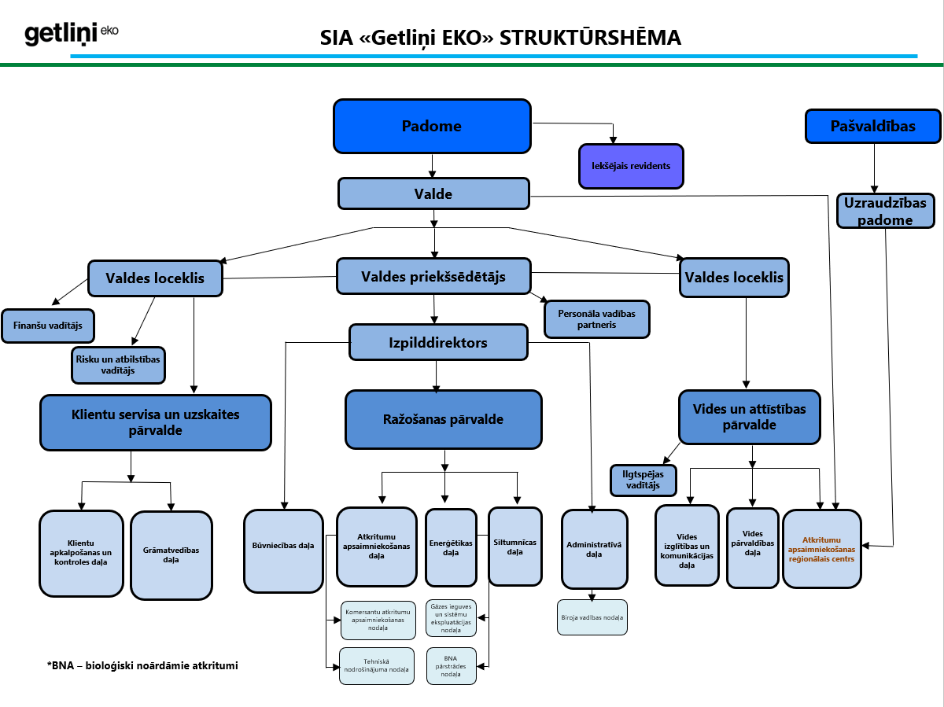

Pielikums Nr. 1